**Дата:** 11.02.2025

**Клас:** 4 – А

**Предмет:** фізична культура

**Вчитель:** Старікова Н.А.

**Тема: *Організаційні вправи, загальнорозвивальні вправи. Різновиди ходьби. Різновиди бігу. Вистрибування із положення присіду. Передачі набивного м’яча із різних вихідних положень. Рухлива гра «Піймай жабу!»***

**Хід уроку**

***Під час дистанційного навчання дуже не хочеться вставати з ліжка, особливо дітям. Для того, щоб ранок розпочинався з користю, рекомендуємо зайнятись разом зарядкою. І корисно і приємно. У сьогоднішніх відео діти виконають ряд фізичних вправ, які легко виконувати вдома. Ніяке обладнання чи спортзал не потрібно!***

**1.** **Пригадайте правила техніки безпеки під час занять фізкультурою:**

[**https://www.youtube.com/watch?v=wmsgMg-Mw_0**](https://www.youtube.com/watch?v=wmsgMg-Mw_0)

**2. Організаційні вправи та загальнорозвивальні вправи:**

[**https://www.youtube.com/watch?v=NZ6FXa3D5Ug**](https://www.youtube.com/watch?v=NZ6FXa3D5Ug)

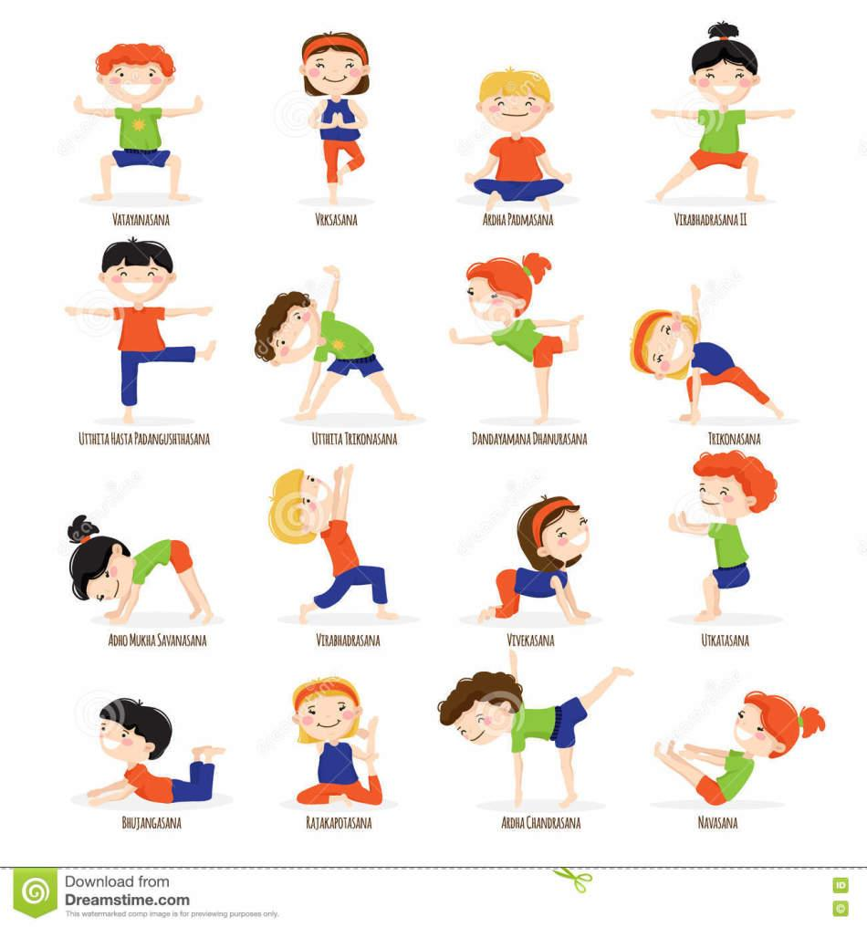

**3. Різновиди ходьби та бігу:**

[**https://www.youtube.com/watch?v=9qMvNhH07TA**](https://www.youtube.com/watch?v=9qMvNhH07TA)

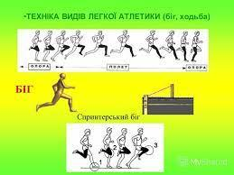

### **5.Передачі набивного м’яча із різних вихідних положень.**

[**https://www.youtube.com/watch?v=ddBTIqfV5_A**](https://www.youtube.com/watch?v=ddBTIqfV5_A)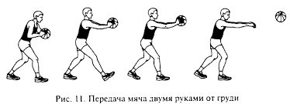

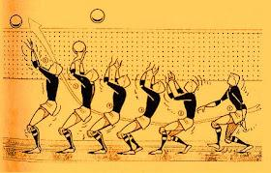

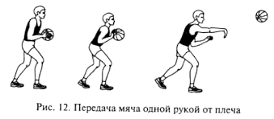

**6. Рухлива гра «три камінчики»**

**Що знадобиться:** по 3 камінчика або будь-яких маленьких круглих предметів, які можна затиснути в кулачку

**Правила гри для двох:** обидва учасники в кулачку ховають за спиною 1, 2 або 3 камінчика, щоб заплутати суперника. А можна злукавити і залишити руку порожньою. За сигналом обидва гравці виставляють перед собою «в гру» затиснутий кулак. Тепер завдання – вгадати, скільки камінців всього зараз в грі, і вони по черзі називають свій варіант числа від 0 до 6. Але повторюватися не можна. Наприклад, якщо перший гравець назве «п’ять», то другий вибирає з решти чисел. Далі розтискають кулаки і дивляться, хто виграв. Той хто вгадав викидає один свій камінчик і гра триває. Якщо ніхто не вгадав, то просто грають далі. Перемагає той, хто позбувся всіх камінчиків раніше.  
Ще смішніше грати в три камінчика втрьох або вчотирьох. Головне – не забути змінити варіанти відповідей від 0 до 9 і від 0 до 12. До речі, ця старовинна французька гра раніше використовувалася не тільки для розваг, а й для вирішення спорів.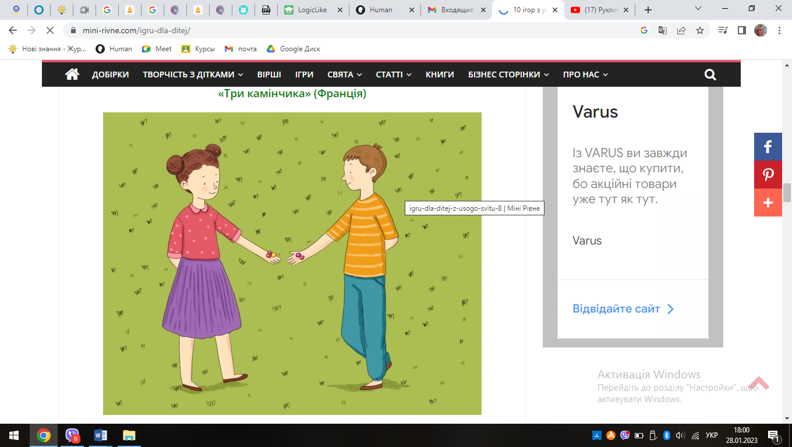

**7. Продовжимо гру веселою руханкою:**

[**https://www.youtube.com/watch?v=9krLNq6MqXg**](https://www.youtube.com/watch?v=9krLNq6MqXg)

***Бажаю гарного настрою та міцного здоров’я!!!***